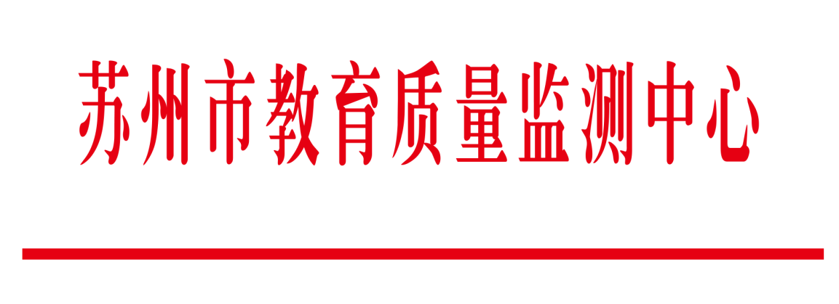

苏教质监〔2023〕2号

**关于开展2023年度全市义务教育学业质量监测结果运用优秀案例评选活动的通知**

各市、区教育局（教体文旅委），有关直属学校：

为推进全市2022年义务教育学业质量监测结果的有效运用，促进义务教育优质均衡发展，经研究，决定组织开展2023年度全市义务教育学业质量监测结果运用优秀案例评选活动。现就有关事项通知如下：

一、评选范围

各区域、各学校基于2022年学科及相关因素监测结果运用的各类跟进式改革案例。

二、选题要求

教育质量监测重点考察学生能力和素养的发展，全面诊断教育教学中存在的问题，是国家学生发展核心素养落地生根的重要抓手。参评案例应重点聚焦基于核心素养培养的教育管理改进和基于学科素养的课堂教学改进两个方面，探索分学科、分学段或跨学科、跨学段的核心素养发展与培养，促进学校管理方式、教与学方式的转变。

三、评选标准

1．针对性

参评案例要密切联系上一年度苏州市学业质量监测结果，坚持问题导向，在深入挖据和分析监测数据的基础上开展研究，具有较强的针对性，做到精准诊断、合理归因。

2．科学性

参评案例制定的改进策略和举措要遵循教育教学规律，要立足学校实际和学生学情，运用科学方法，具有一定创造性和前瞻性，做到科学寻策、靶向改进。

3．实效性

参评案例要切实解决监测数据暴露的问题，研究成果要有数据或实证材料的支撑，并能有效促进学生进步、教师成长、学校发展，推动家校教育融合，优化教育生态环境。

4．示范性

案例研究形成的经验具备较强的可操作性和可复制性，能够进行示范与推广。

四、评选步骤

1.选题申报。各地、各校要充分利用本地、本校组织实施2022年监测结果反馈活动的良好契机，认真梳理不足，查摆问题，于2023年3月13日前完成案例选题申报工作。

2.总结参评。各地、各校要严格按照本地、本校所报选题，扎实推进方案设计、实践改进及总结反思工作，于2024年2月中旬（具体时间另行通知）完成案例总结参评工作。

3.评审公示。本次评选活动邀请有关专家组成评审小组，采取专家主导、县（市、区）相关部门互评的方式；按得分高低评选出获奖案例一等奖、二等奖、三等奖后，公布获奖结果。

4.表彰推广。市教育质量监测中心将创设多种平台和运用各类媒体对优秀案例进行全方位、立体式宣传推广。

五、活动要求

1.高度重视，积极参与。请各地、各校要把本次案例评选作为推进教育质量综合评价改革的重中之重，积极谋划，精心组织。请各县（市、区）于3月3日（周五）前将优秀案例评选活动联络人信息发送至邮箱[jczx_xsz@suzhou.edu.cn](mailto:616588897@qq.com)。

2.保质保量，按时报送。各县（市、区）申报的改进案例既应有区域层面的又应有辖区内学校层面的案例，其中区域层面的改进案例不得少于1个，**辖区内参加案例申报的学校改进案例不超过3个**；各有关直属学校申报的改进案例数为1-3个。

各地、各校案例申报参评工作，要严格按照不同时间节点，认真填写和报送《2023年度全市义务教育学业质量监测结果运用优秀案例申报表》

所有表格一式两份，由各区域汇总纸质稿后统一报送至市教育质量监测中心。同时，区域负责人需要做好信息汇总工作，填写《各区域优秀案例申报信息汇总表》并于3月13日前发送至邮箱jczx_xsz@suzhou.edu.cn。

联系人：于飞飞，联系电话：0512-87660108。

苏州市教育质量监测中心

2023年2月27日

|  |  |
| --- | --- |
| 苏州市教育质量监测中心办公室 | 2023年2月27日印发 |